**UTFPR-UNIVERSIDADE TECNOLÓGICA FEDERAL DO PARANÁ**

*Bacharelado em Engenharia de Software - 4º Período*

**DISCIPLINA:** *Oficina de Integração 1 - ES63G-ES41*

**PROFESSOR:** *Eduardo Cotrin Teixeira*

Documento de

Projeto de Software

**Reserva de Salas**

**PEDRO HENRIQUE DA SILVA PEREIRA**

**PHILIPPE APARECIDO DE LIMA**

**MARCOS VINICIUS DOS SANTOS RODRIGUES**

**FELIPE BRYAN DE OLIVEIRA**

**Cornélio Procópio**

**2020**

**LISTA DE FIGURAS**

Figura 1 - Microsoft Access 7

Figura 2 - Sistema Acadêmico de Agendamento de Sala 8

Figura 3 - Modelo Cascata 14

Figura 4 - Diagrama de casos de uso Especifico Administrador 19

Figura 5 - Diagrama de casos de uso Geral 19

Figura 6 - Diagrama de casos de uso Especifico Manter Permissão 20

Figura 7 - Diagrama de casos de uso Especifico Manter Funcionários 20

Figura 8 - Diagrama de casos de uso Especifico Manter Ambientes 21

Figura 9 - Diagrama de casos de uso Especifico Gerenciar Reservas 21

Figura 10 - Diagrama de casos de uso Especifico Manter Reservas 22

Figura 11 - Diagrama de Entidade e Relacionamento 23

Figura 12 - Modelo Lógico 23

Figura 13 - Dicionário de dados (Ambiente) 24

Figura 14 - Dicionário de dados (Cliente) 24

Figura 15 - Dicionário de dados (Informações do cliente) 24

Figura 16 - Dicionário de dados (Informações do Servidor) 24

Figura 17 - Dicionário de dados (Reserva) 25

Figura 18 - Dicionário de dados (Servidor) 25

Figura 19 - Diagrama de Classes Reserva de Salas 25

Figura 20 - Diagrama de Atividades Cadastrar Ambiente 26

Figura 21 - Diagrama de Atividades Cadastrar Funcionário 26

Figura 22 - Diagrama de Atividades Cadastrar Permissão 27

Figura 23 - Diagrama de Atividades Cadastrar Reserva 27

Figura 24 - Diagrama de Atividades Consultar Ambiente 28

Figura 25 - Diagrama de Atividades Consultar Funcionario 28

Figura 26 - Diagrama de Atividades Consultar Permissão 29

Figura 27 - Diagrama de Atividades Consultar Reservas 29

Figura 28 - Diagrama de Atividades Editar Ambiente 30

Figura 29 - Diagrama de Atividades Editar Funcionário 30

Figura 30 - Diagrama de Atividades Editar Permissão 31

Figura 31 - Diagrama de Atividades Editar Reserva 31

Figura 32 - Diagrama de Atividades Excluir Ambiente 32

Figura 33 - Diagrama de Atividades Editar Funcionário 32

Figura 34 - Diagrama de Atividades Excluir Permissão 33

Figura 35 - Diagrama de Atividades Excluir Reserva 33

Figura 36 - Diagrama de Atividades Gerar Documento 34

Figura 37 - Protótipo de tela Ambiente 35

Figura 38 - Protótipo de tela Cadastro de Ambiente 35

Figura 39 - Protótipo de tela Editar Ambiente 36

Figura 40 - Protótipo de tela Editar Servidor 36

Figura 41 - Protótipo de tela Imprimir 37

Figura 42 - Protótipo de tela Login 37

Figura 43 - Protótipo de tela Principal 38

Figura 44 - Protótipo de tela Registrar Servidor 38

Figura 45 - Protótipo de tele Reservas 39

Figura 46 - Protótipo de tela Servidor 39

**Sumário**

1 Introdução 2

1.1 Contexto 2

1.2 Justificativa 4

1.3 Proposta 5

1.4 Organização do Documento 6

2 Descrição Geral do Sistema 8

2.1 Objetivos (Gerais e Específicos) 8

2.2 Limites e Restrições 9

2.3 Descrição dos Usuários do Sistema 10

3 Desenvolvimento do Projeto 11

3.1 Tecnologias e ferramentas 11

3.2 Metodologia de desenvolvimento 11

3.2.1 Requerimento 11

3.3 Cronograma previsto 13

4 Requisitos do Sistema 14

4.1 Requisitos Funcionais 14

4.2 Requisitos Não-funcionais 15

4.3 Diagramas de Casos de Uso 17

5 Análise do Sistema 21

6 Implementação 34

6.1 Protótipos de Telas 34

6.2 Descrição do código 39

7 Considerações Finais 40

8 Bibliografia 41

# Introdução

## Contexto

Atualmente na UTFPR, “Universidade Tecnológica Federal do Paraná”, além das aulas obrigatórias constatadas na grade dos cursos, há diversas outras atividades extras utilizadas para enriquecerem os conhecimentos profissionalizantes e humanísticos dos alunos, tais como minicursos, palestras, atividades recreativas, entre outras. Estas são ministradas tanto por professores quanto pelos próprios alunos. E em muitas dessas atividades há a necessidade de se reservar uma sala para a sua aplicação.

Na UTFPR há um departamento chamado Departamento de Recursos Didáticos que é responsável por tirar fotos que compõem os crachás dos discentes, docentes e servidores da Universidade, também podem ser retiradas canetas para lousas (pelos professores), no local retêm os projetores e chaves, mantêm um achado e perdidos de todo o campus, realiza a alocação de salas e este departamento se localiza no bloco A de frente aos banheiros e ao lado do acesso ao bloco GHI.

Com isso em mente os integrantes do grupo fizeram uma entrevista com os responsáveis pelo agendamento das salas, que ocorre no Departamento de Recursos Didáticos, e coletaram informações de como é feito o agendamento hoje, quais são seus empecilhos no agendamento e oque poderia mudar para facilitar o processo de agendamento.

Foi demonstrado para os integrantes que para compor um agendamento de sala são necessárias diversas informações que compõem um quadro de controle, como descritas a seguir: data de reserva inicial, data de reserva final, quantos dias e quais dias da semana, horário inicial, horário final, motivo, data de solicitação, quem solicitou, responsável pelo agendamento (Pessoa do Departamento de Recursos Didáticos) e observações (pode constar quem vai retirar a chave).

Já para o processo de agendamento, a pessoa interessada em utilizar uma sala têm que se direcionar ao Departamento de Recursos Didáticos e solicitar o seu agendamento, o responsável presente tem que primeiramente acessar o sistema acadêmico da UTFPR(utilizado pelos discente e docentes para realizar tarefas como matrículas, gerenciamento de grade, avaliação de professores, boletim, quadro de ocupação das salas, entre outras funções que são diferentes para discentes e docentes) para conferir se não há nenhuma aula ou atividade ocupando aquela sala no horário requisitado.

Após ser realizado o procedimento anterior é checado no Microsoft Access que pode ser visualizado na Figura 1, se a sala também não foi agendada. Só após estas verificações é realizado o seu agendamento (foi relatado também que diversas vezes fazem uso auxiliar de anotações em folhas de papel, para realizarem o controle do agendamento) coletando as informações necessárias. E por fazerem uso do Microsoft Access, já utilizam o mesmo para fazer o armazenamento dos dados..

Posterior a entrevista e um prévio estudo de tudo que foi relatado, buscamos por um software que contemple as necessidades apresentadas pelo departamento e identificamos a aplicação da google (google agenda) que apresenta funcionalidades voltadas para agendamento de eventos em determinados horários e dias e possui uma proposta de ser gratuita e ter uma forte integração com outras aplicações da própria empresa como drive, gmail e outras. Pode ser realizado um agendamento até anual se for necessário, em contrapartida precisa ter acesso a internet para poder fazer alteração, mas se for apenas visualização ainda é possível utilizar, e possui uma função muito interessante que é programar alarmes para uma agenda específica e também pode adicionar diversas pessoas a uma agenda.

Outra aplicação é o Reservio (que é um sistema pago por mensalidade) que também apresenta funcionalidades voltadas para agendar eventos em determinados horários e dias, e em linhas gerais apresenta funções muito parecidas com as da google agenda, como a programação de alarmes, mais de uma pessoa ter acesso simultâneo a uma agenda e também possui funções próprias como notificação via SMS, verificação de comparecimento, estáticas coletadas da agenda, uma API própria entre algumas outras funções. Mas é de suma importância levar em consideração que o Reservio disponibiliza determinadas funções para determinados tipos de mensalidades, ou seja, quanto menos você paga menos funções você tem dentro da plataforma. Também é necessário ter um acesso mínimo a internet para que as informações da API sejam atualizadas e para ter acesso a sua agenda via navegador.

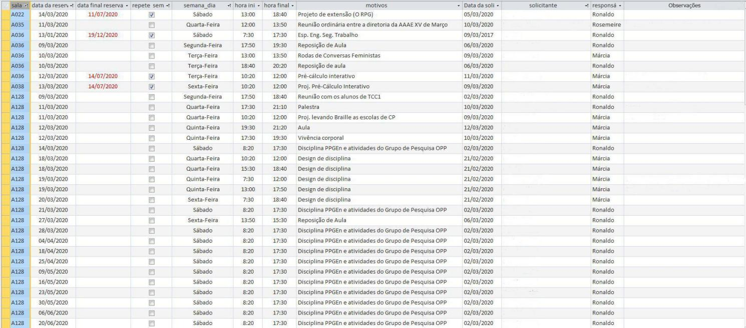

Figura 1 - Microsoft Access

## Justificativa

Mediante o contexto apresentado na seção 1, é notável que há um meio sendo utilizado para o agendamento de salas, porém como dito, este meio não é um sistema próprio para essa problemática, não atendendo então todas as necessidades que esse tema traz consigo.

O primeiro e grande problema é se dois funcionários quiserem realizar uma reserva ao mesmo tempo um deles teria de parar e fechar a sua planilha para o outro poder abrir e fazer o agendamento, isso se deve ao arquivo de backup estar em uma pasta compartilhada na rede, o que ocasiona uma grande demora e perda de otimização do trabalho.

Para fazer um agendamento é preciso verificar a disponibilidade do ambiente no Sistema Acadêmico da universidade, que pode ser visualizado na Figura 2, para depois passar para o Microsoft Access e fazer o agendamento. A falta da atualização da base de dados utilizada obriga a realização de uma verificação manual em um servidor externo para validar a disponibilidade de um ambiente em um determinado horário.

Outro problema está relacionado com a falta de otimização, ocasionada pelo fato de tudo ser gerenciado por um trabalho bastante manual, onde o servidor tem que realizar praticamente todas as tarefas, como a busca de salas, correção de campos com inserções erradas e inserção dos dados. Por mais que a ferramenta da Microsoft tenha algumas funcionalidades para ajudar o usuário a manipulara base de dados, ainda assim não é o suficiente para deixar o processo otimizado na hora que tem de ser realizada uma consulta.

O que nos leva também citar o último problema, que é a interface do Microsoft Access, que devido a grande quantidade de informações necessárias para se agendar uma sala, acaba deixando o ambiente bastante poluído visualmente, sendo assim levando a perca de praticidade para achar as informações que o usuário quer procurar e muitas vezes acaba sendo mais rápido se utilizar do papel

e caneta e depois passar para a planilha. O sistema somente será utilizado pelo servidor, mas vai acabar ajudando os discentes da universidade pois ajudará na confiabilidade das informações para funcionários realizarem manutenções no local, auxiliará no agendamento dos projetos de extensão sem conflitar os horários.

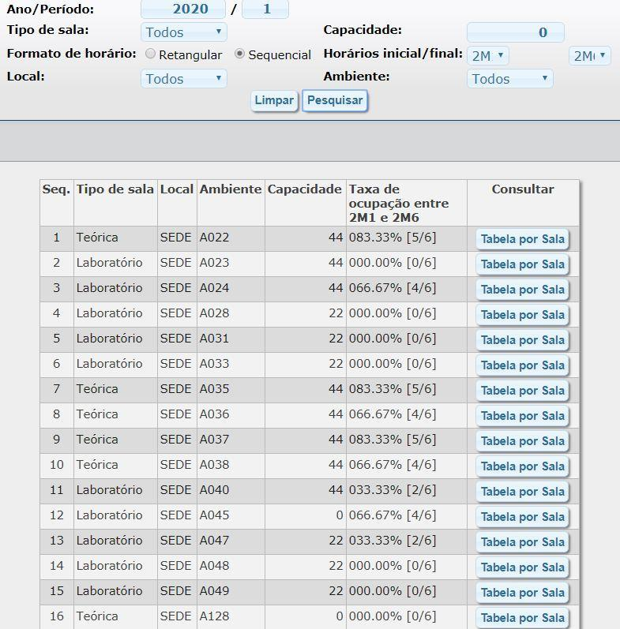

Figura SEQ Figura \* ARABIC 2. Método de Busca do Sistema Acadêmico

Figura SEQ Figura \* ARABIC 2. Sistema de Busca do Sistema Acadêmico

Figura 2 - Sistema Acadêmico de Agendamento de Sala

## Proposta

Levando em consideração a justificativa apresentada na seção 2, o grupo propõe o desenvolvimento de um software para o gerenciamento de alocação de salas. Que visa sanar as necessidades encontradas pelos servidores que trabalham no Departamento de Recursos Didáticos, como saber de um ambiente com mais rapidez e praticidade os horários vagos, ocupados por projetos ou por aulas referentes a grade curricular oferecida pela UTFPR.

O software também receberá o agendamento da sala, ira computa-lo e atualizar os horários vagos e ocupados, assim como possibilitará visualizar salas vagas e os respectivos horários, o responsável pelo agendamento, motivo da utilização e o responsável do departamento que efetuou o agendamento. O software também poderá ser utilizado de mais de um computador do Departamento de Recursos Didáticos ao mesmo tempo corrigindo o erro do meio que é utilizado hoje.

Para realizar uma reserva o interessado se encaminhará ao Departamento de Recursos Didáticos (ou audiovisual) onde o servidor no local, através do programa fará a consulta da disponibilidade para a sala requerida com os seguintes filtros: data, hora, dia da semana, bloco, número da sala. Se a sala estiver vaga no horário requerido o servidor preencherá um formulário cadastral com informações do discente como RA, nome e os campos com as informações necessárias para a sala (dia inicial e final, horário inicial e final, quantos dias, motivo da utilização e responsável pela retirada da chave e pela a devolução da mesma, responsável pelo agendamento), numa necessidade de cancelar a reserva o usuário poderá solicitar o cancelamento e o sistema ficaria responsável pela a atualização automática e gerações de Backups.

Em casos especiais como eleição, concursos, cursinho prisma ou parceiros como Senac, os campos devem perguntar se será múltiplas salas ao mesmo tempo, se será um semestre ou o ano inteiro (curso prisma se utiliza o ano inteiro e monitoria tem uma sala no bloco A que também é o ano inteiro), data inicial e final, horário, responsável pela reserva, motivo (exemplo: eleição), responsável pela retirada da chave.

O Sistema funcionará também no seu layout com um calendário com os dias e as horas em que os espaços marcados em verdes são os horários vazios e em vermelho para os horários agendados. Em caso de algum problema com alguma informação cadastral o sistema reportará o erro para o usuário com uma mensagem de erro informando que o local já está agendado ou a falta do preenchimento de algum dos campos.

## Organização do Documento

A primeira seção deste documento tem como objetivo apresentar o contexto atual do problema a ser resolvido, a justificativa pelo qual ele deve ser solucionado, e apresentar uma proposta de como será realizada essa solução.

A segunda seção apresenta os objetivos gerais e específicos, os limites e restrições do sistema e define os usuários que utilizarão o serviço.

A terceira seção possui a finalidade de informar as tecnologias, a metodologia e o cronograma previsto para o desenvolvimento do projeto.

Na quarta seção é feita a licitação dos requisitos funcionais e não funcionais do projeto em conjunto com diagramas de casos de uso.

Na quinta seção é apresentada a análise do projeto exibindo o planejamento dos diagramas de atividade e classe e o modelo de banco de dados a ser utilizado.

A sexta seção exibe a prototipação das interfaces gráficas do sistema e a descrição do código gerado junto a seu funcionamento.

A sétima seção contém as considerações finais do grupo, sobre o projeto como um todo, apresentando conclusões e uma avaliação de como foi o projeto para cada integrante.

Na oitava e última seção foram alocadas as informações bibliográficas.

# Descrição Geral do Sistema

## Objetivos (Gerais e Específicos)

O software tem como finalidade auxiliar o agendamento de salas no domínio da UTFPR para professores e alunos, utilizando uma interface limpa e intuitiva visando otimizar sua utilização por qualquer tipo de usuário.

As funcionalidades que o software deve possuir são:

* Realizar reservas para alunos e docentes;
* Realizar reservas para atividades e parceiros
* Controlar e exibir os dados armazenado referente ao agendamento das salas;
* Fazer Backups semanais das informações cadastradas;
* Geração de PDF;
* Cancelar agendamento;
* Editar agendamento;
* Imprimir mapa de horários de uma sala;
* Cadastrar funcionário no sistema;
* Logar no sistema;

## Limites e Restrições

* + 1. **Limites**

Inicialmente o sistema não enviará e-mails de confirmação do agendamento da sala para o solicitante;

O sistema será focado no ambiente universitário, não abrangendo agendamento de localidades externas;

* + 1. **Restrições**

O software funcionará somente em desktop, utilizando da linguagem de programação Java para seu desenvolvimento;

O sistema realizará o agendamento somente de salas teóricas:

O funcionário que ficar responsável por utilizar o sistema deverá ser do audiovisual;

Pessoas externas à UTFPR podem solicitar o agendamento de salas teóricas mediante o pagamento de uma contribuição pelo uso.

## Descrição dos Usuários do Sistema

O sistema foi desenvolvido para auxiliar os funcionários do Departamento de Recursos Didáticos da instituição de ensino UTFPR-CP.

Onde os funcionários do departamento são especializados em gerência de recursos, mas não possuem um alto conhecimentos técnicos/teórico sobre utilização e gerenciamento de banco de dados.

Dentro deste escopo estes funcionários terão acesso ao sistema para realizar o agendamento, consultar as salas livres e agendadas, logar, gerar PDF, editar agendamento, cancelar agendamento e imprimir.

Haverá também um responsável pelo sistema que ficará encarregado por manter os ambientes, funcionários e permissões no sistema.

# Desenvolvimento do Projeto

## Tecnologias e ferramentas

O grupo utilizará da linguagem JAVA para desenvolver o projeto em ambiente Desktop, onde essa linguagem se encaixa nas diretrizes da disciplina de integrar o conhecimento que já possuímos de outros períodos. Faremos uso de MySQL como SGBD para o projeto, utilizando um recurso de replicação para que possamos manter a informação sempre atualizada em mais de um computador.

Como IDE serão utilizadas as ferramentas Netbeans e Visual Studio Code, para parte gráfica e codificação respectivamente, para a modelagem do projeto e produção de diagramas será utilizado o programa Astah que oferece uma licença gratuita para estudantes.

E por último será utilizado o Trello para gerenciamento e controle de etapas do projeto, escolhemos o Trello por este oferecer uma plataforma mais colaborativa e que todos os membros podem participar em tempo real e para que cada integrante possa realizar suas tarefas de seu computador será utilizado a aplicação da google, o google drive com também o intuito de realizar o controle versões dos documentos e do projeto.

## Metodologia de desenvolvimento

A metodologia de desenvolvimento escolhida pela equipe foi a cascata, onde visamos utilizar a sua estrutura sequencial para conseguir organizar o cronograma e passagem de fases com nossos horários referentes às aulas que poderemos utilizar para desenvolver o projeto.

Aplicamos o modelo cascata clássico no projeto (que pode ser visualizado na figura 3) que foi proposto por Winston W. Royce, que detém as seguintes fases: Análise/Definição de requisitos, Projeto, Implementação, Teste e Manutenção, mas no modelo clássico diferente do modelo mais conhecido é previsto que ao chegar na fase de manutenção pode se retornar a qualquer das outras fases para se realizar correções.

## Requerimento

Documento de Introdução.

Documento de descrição geral do sistema.

Documento de desenvolvimento do projeto.

Documento de requisitos do sistema.

* + 1. Projeto

Documento de análise do sistema

* + 1. Implementação

Protótipo de tela

Documento descritivo do código

* + 1. Integração e Teste

Documento de verificação e correção

* + 1. Operação de Manutenção

Documento final.

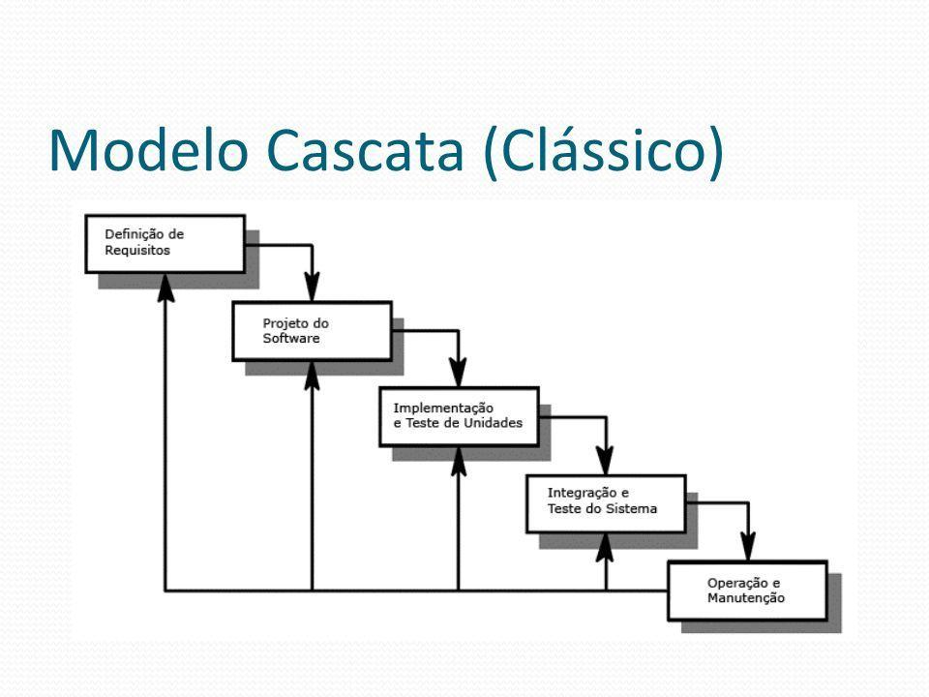

Figura SEQ Figura \* ARABIC 3. Ilustração do Metodologia de desenvolvimento escolhida

Figura SEQ Figura \* ARABIC 3. Ilustração da Metodologia de Desenvolvimento escolhida

Figura 3 - Modelo Cascata

## 

## Cronograma previsto

|  |  |  |  |
| --- | --- | --- | --- |
| **DATA** | **DATA FIM** | **Fase** | **Objetivo** |
| 04/03 | 02/09 | Requerimento | Elaborar e entregar os documentos necessários referentes ao levantamento de requisitos do projeto. |
| 02/09 | - | Apresentação | Apresentação da fase de requerimento para o professor responsável. |
| 03/09 | 10/09 | Projeto | Elaborar e entregar a documentação referente a análise do sistema. |
| 23/09 | - | Apresentação | Apresentação da fase de projeto para o professor responsável. |
| 17/09 | 14/10 | Implementação | Elaborar e implementar o software do projeto. |
| 14/10 | 17/10 | Teste | Realizar os testes necessários no software. |
| 18/10 | 21/10 | Manutenção | Realizar manutenção no software e se necessário voltar para corrigir alguma fase. |

# Requisitos do Sistema

## Requisitos Funcionais

|  |  |  |
| --- | --- | --- |
| **ID** | **Funcionalidade** | **Prioridade** |
| RF1 | O sistema deve permitir somente o cadastro do funcionário que irá utilizar o sistema. | Desejável |
| RF2 | O sistema deve permitir o usuário gerar um PDF das informações registradas. | Importante |
| RF3 | O sistema deve realizar o cadastro de funcionário através de um Ra e senha fornecidos pelo administrador. | Essencial |
| RF4 | O sistema deve permitir a reserva ser feita para eleições, concursos, cursinho prisma, monitoria, parceiro da faculdade ou aulas da graduação. | Essencial |
| RF5 | O sistema deve permitir a impressão dos horários de uma sala. | Importante |
| RF6 | O sistema deve permitir o usuário realizar login. | Essencial |
| RF7 | O sistema deve permitir que o funcionário possa fazer as alocações de domingo a sábado escolhendo o dia da semana (D / S / T / Q / Q / S / S). | Essencial |
| RF8 | O sistema deve permitir a consulta por data, horário, nome do requisitante, sala e bloco. | Essencial |
| RF9 | O sistema deve permitir o cadastro das informações do solicitante. | Essencial |
| RF10 | O sistema deve permitir que o usuário agende sala para o ano ou semestre inteiro se for necessário. | Essencial |
| RF11 | O Sistema deve permitir a exclusão das informações referentes a ambientes e funcionários. | Essencial |
| RF12 | O sistema deve permitir a edição das informações referentes a ambientes e funcionários. | Essencial |
| RF13 | O Sistema deve mostrar um sinal de erro informando quando alguns dos campos não estiverem preenchidos ou alguma informação errada. | Importante |
| RF14 | O sistema deve mostrar as salas vagas e utilizadas durante o período solicitado na consulta. | Essencial |
| RF15 | O sistema deve permitir adicionar uma descrição para a sala que será utilizada. | Desejável |
| RF16 | O sistema deve permitir o cancelamento do agendamento caso o usuário queira. | Essencial |
| RF17 | O sistema deve permitir registrar as informações referentes a quem fará a retirada e a devolução da chave. | Desejável |
| RF18 | O sistema deve permitir agendamento da sala somente nos horários de aula. | Essencial |
| RF19 | O sistema deve realizar o cadastro da reserva com informações referentes a quem irá solicitar a reserva como: identificação do cliente, nome, bloco, sala, data de início, data de término, período, horário de início e término, motivo, repensável que gerou a reserva e observações como (responsável pela retirada da chave). | Importante |
| RF20 | O sistema deve permitir o cadastro de um novo ambiente (sala e bloco). | Essencial |
| RF21 | O sistema deve realizar o login através de um Ra e senha fornecidos pelo funcionário. | Importante |
| RF22 | O sistema só confirmará qualquer edição feitas pelo administrador ou funcionário se todas as informações forem fornecidas caso o contrário aparecerá uma mensagem de erro. | Importante |

## Requisitos Não-funcionais

|  |  |  |
| --- | --- | --- |
| **ID** | **Requisito** | **Categoria** |
| RFN1 | O sistema deve ser implementado em Java. | IMPLEMENTAÇÃO |
| RFN2 | O sistema deve ser desenvolvido usando os conceitos de orientação a objeto. | PADRONIZAÇÃO |
| RFN3 | O sistema deve funcionar no windows | PORTABILIDADE |
| RFN4 | O sistema deve realizar um backup automaticamente a cada 12 horas. | CONFIABILIDADE |
| RFN5 | O sistema bloqueará qualquer horário não letivo. | PADRONIZAÇÃO |
| RFN6 | O sistema deve fazer as atualizações dos agendamentos  das salas automaticamente assim que os dados forem  inseridos. | CONFIABILIDADE |
| RFN7 | O sistema deve ser integrado com o banco de dados | INTEROPERABILIDADE |
| RFN8 | O sistema deve permitir mais de um usuário utilizar o  sistema ao mesmo tempo. | EFICIENCIA |
| RFN9 | As consultas ao sistema devem ser respondidas em  menos de 15 segundos. | EFICIENCIA |
| RFN10 | O sistema deve manter um layout limpo e intuitivo. | ACESSIBILIDADE |
| RFN11 | O sistema deve estar disponível 99% das vezes. | CONFIABILIDADE |
| RFN12 | Todos os documentos entregues devem seguir o padrão de relatórios UML. | ORGANIZACIONAIS |

## Diagramas de Casos de Uso

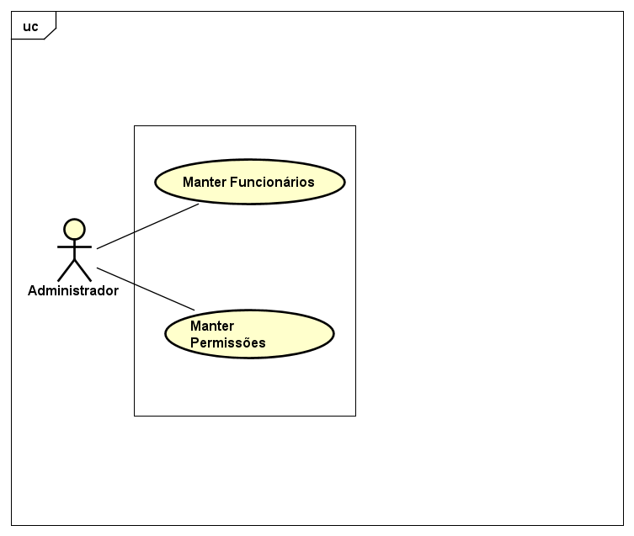

Figura 4 - Diagrama de casos de uso Especifico Administrador

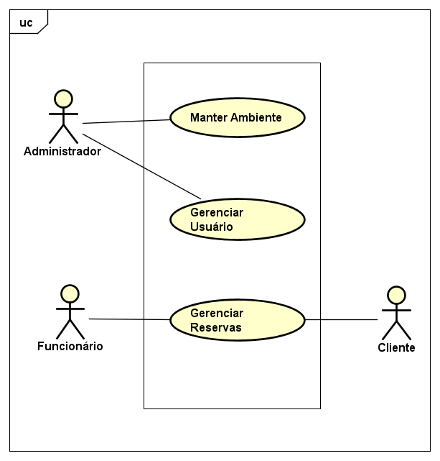

Figura 5 - Diagrama de casos de uso Geral

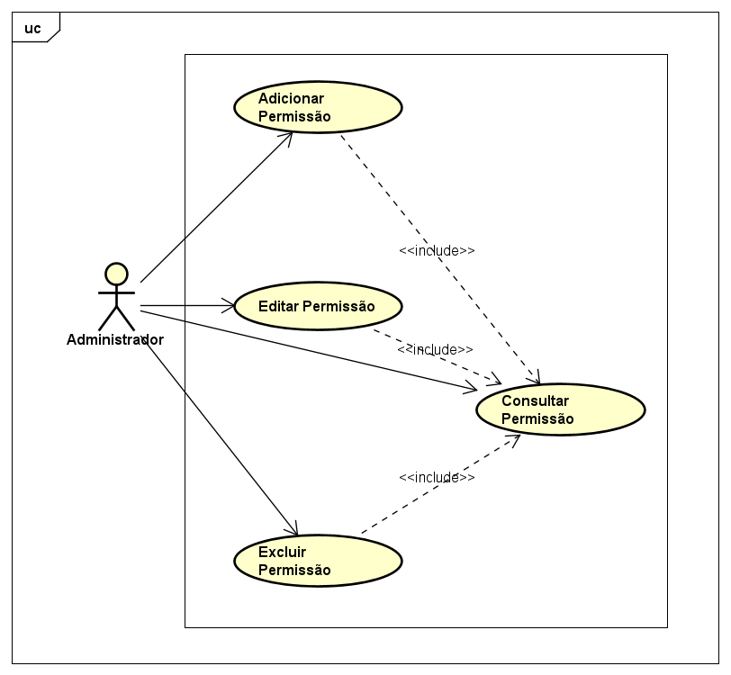

Figura 6 - Diagrama de casos de uso Especifico Manter Permissão

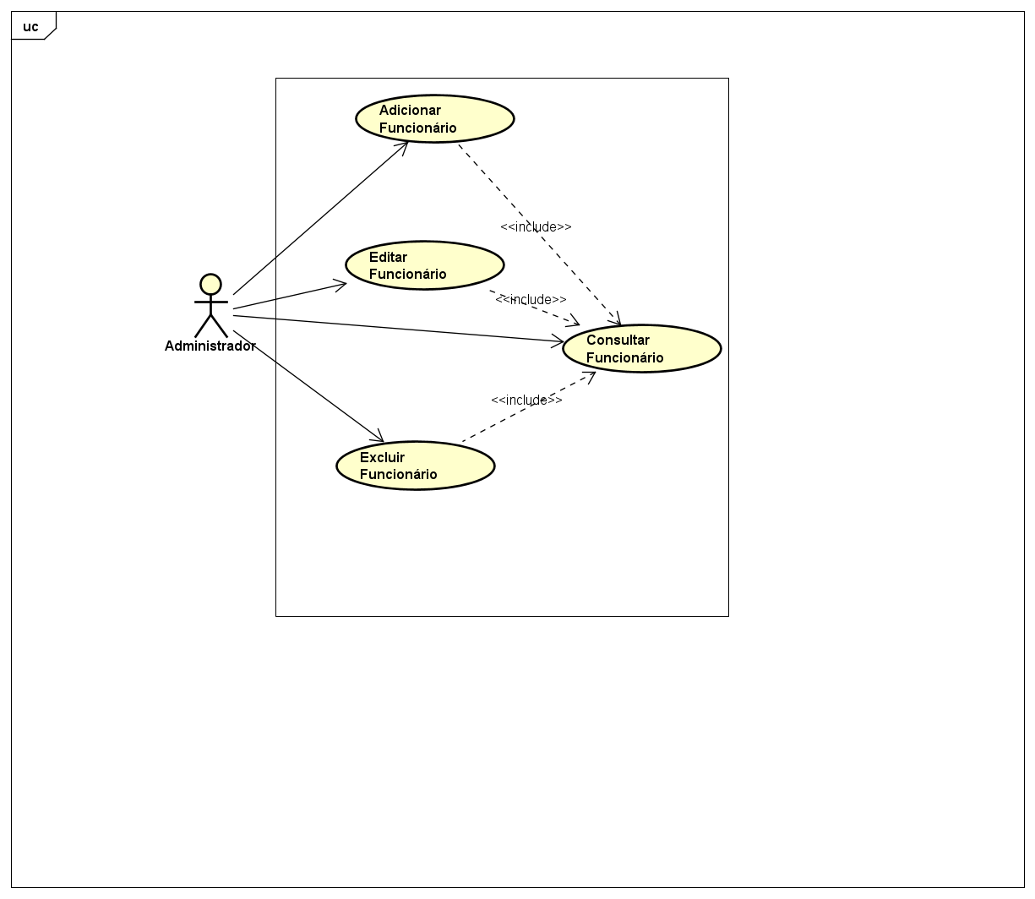

Figura 7 - Diagrama de casos de uso Especifico Manter Funcionários

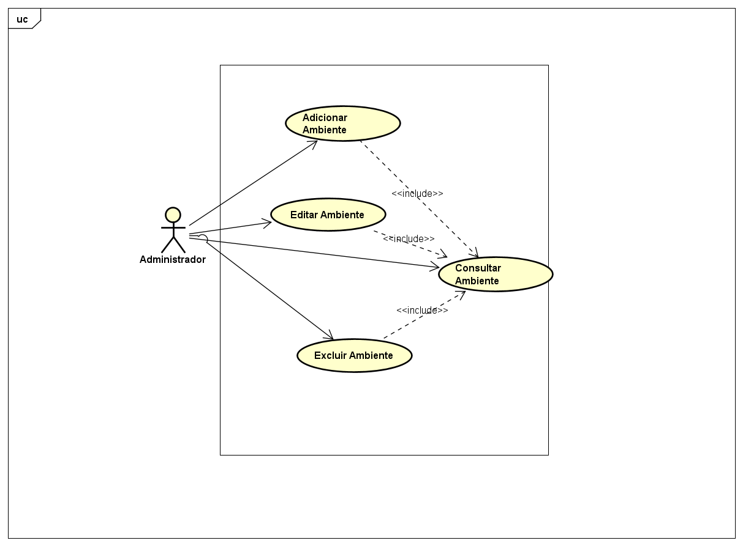

Figura 8 - Diagrama de casos de uso Especifico Manter Ambientes

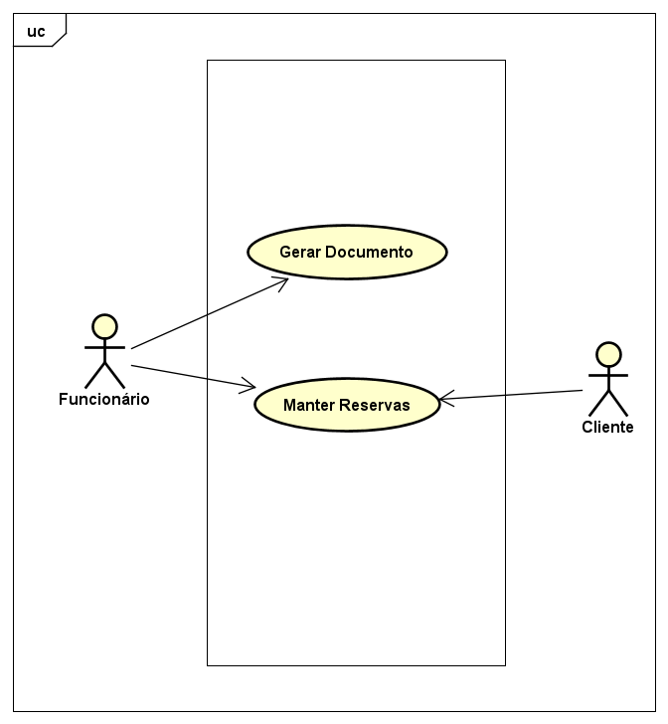

Figura 9 - Diagrama de casos de uso Especifico Gerenciar Reservas

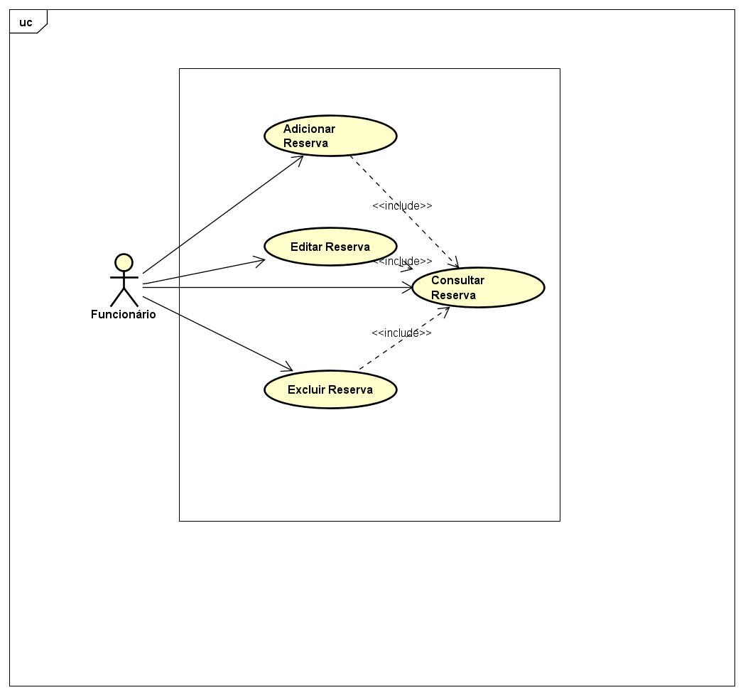

Figura 10 - Diagrama de casos de uso Especifico Manter Reservas

# Análise do Sistema

**- Modelo do Banco de Dados**

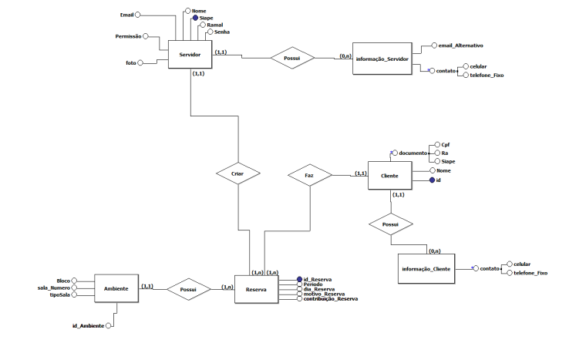

Figura 11 - Diagrama de Entidade e Relacionamento

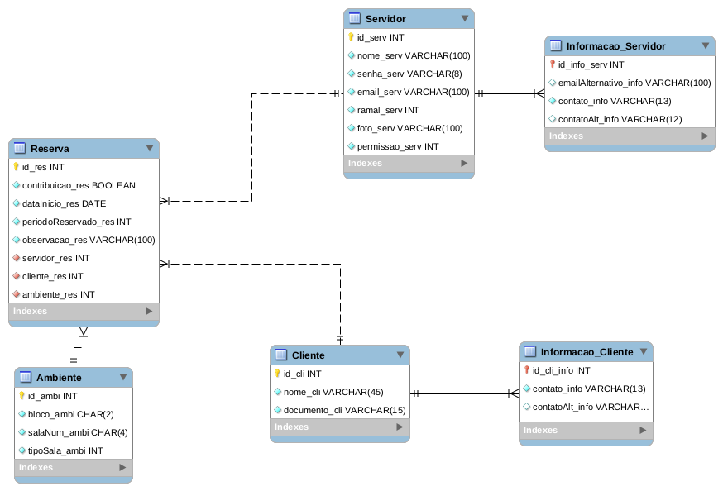

Figura 12 - Modelo Lógico

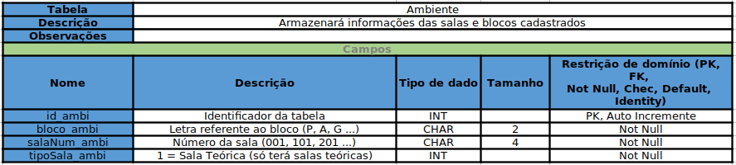

Figura 13 - Dicionário de dados (Ambiente)

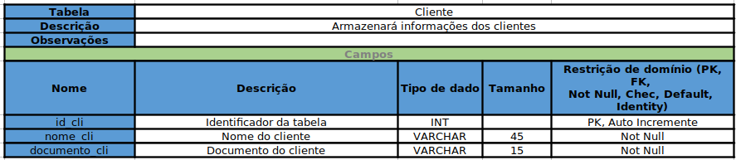

Figura 14 - Dicionário de dados (Cliente)

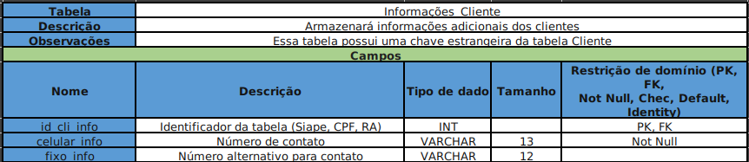

Figura 15 - Dicionário de dados (Informações do cliente)

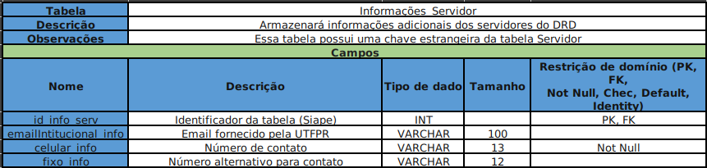

Figura 16 - Dicionário de dados (Informações do Servidor)

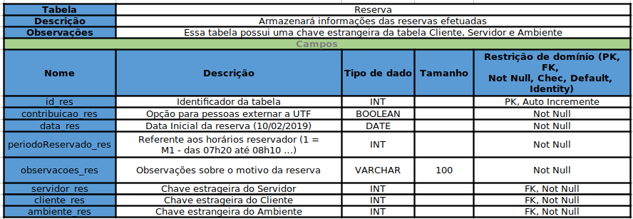

Figura 17 - Dicionário de dados (Reserva)

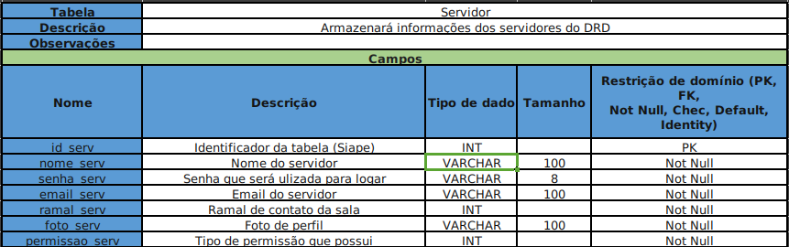

Figura 18 - Dicionário de dados (Servidor)

**- Diagrama de Classes**

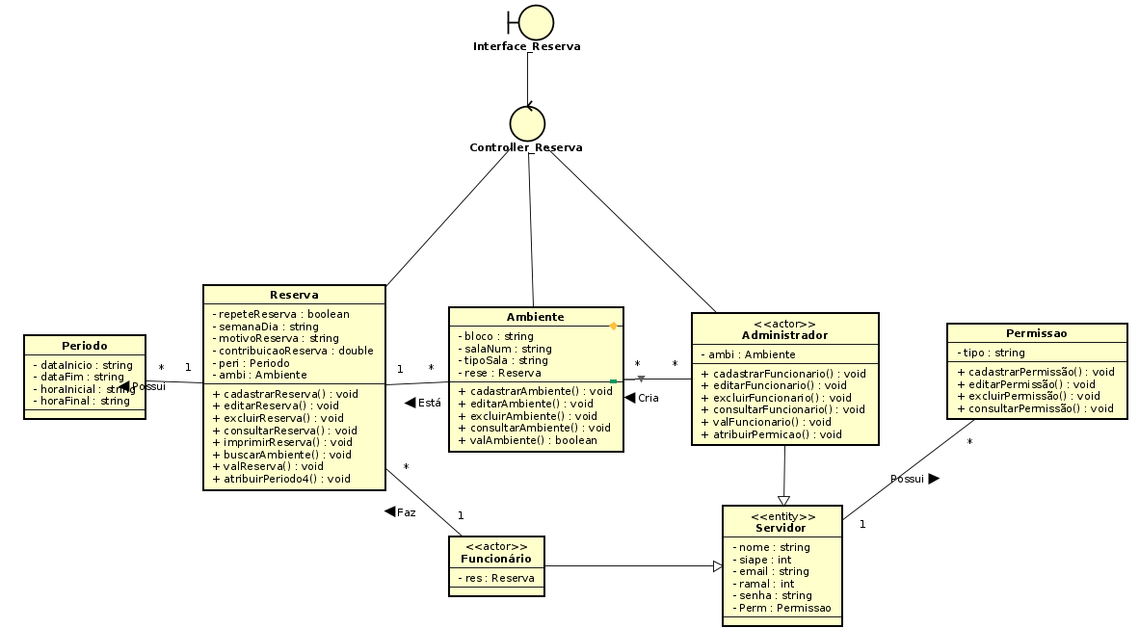

Figura 19 - Diagrama de Classes Reserva de Salas

**- Diagrama de Atividades**

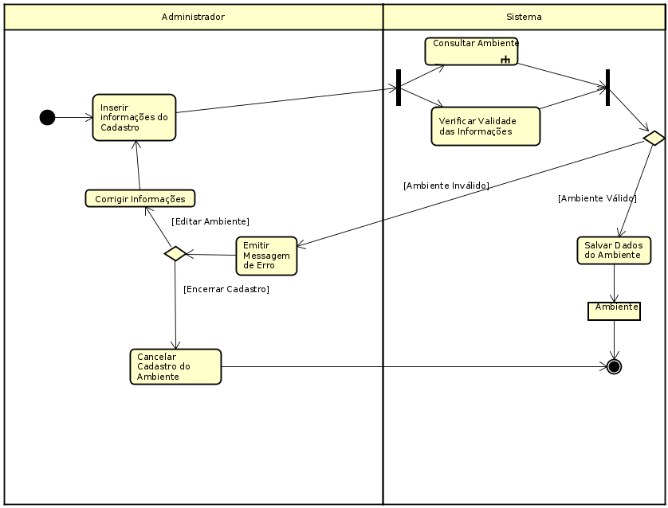

Figura 20 - Diagrama de Atividades Cadastrar Ambiente

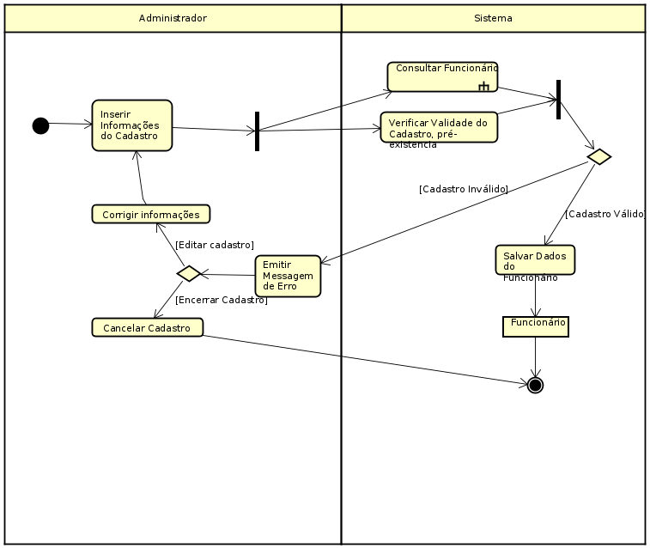

Figura 21 - Diagrama de Atividades Cadastrar Funcionário

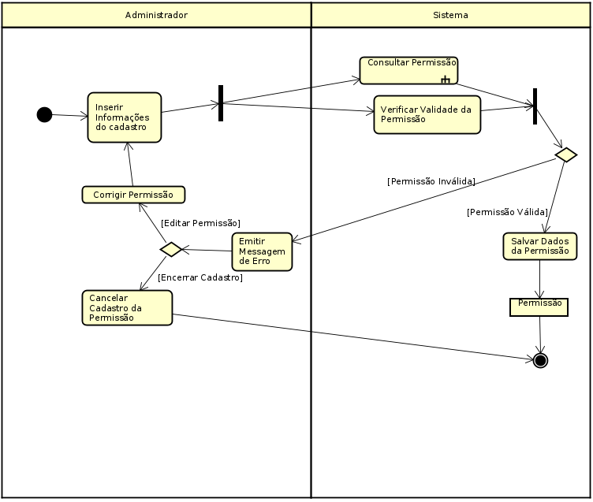

Figura 22 - Diagrama de Atividades Cadastrar Permissão

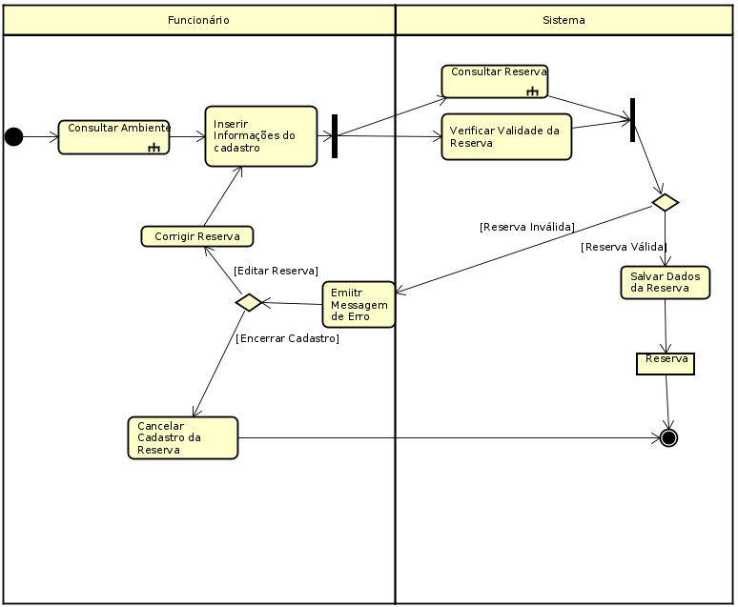

Figura 23 - Diagrama de Atividades Cadastrar Reserva

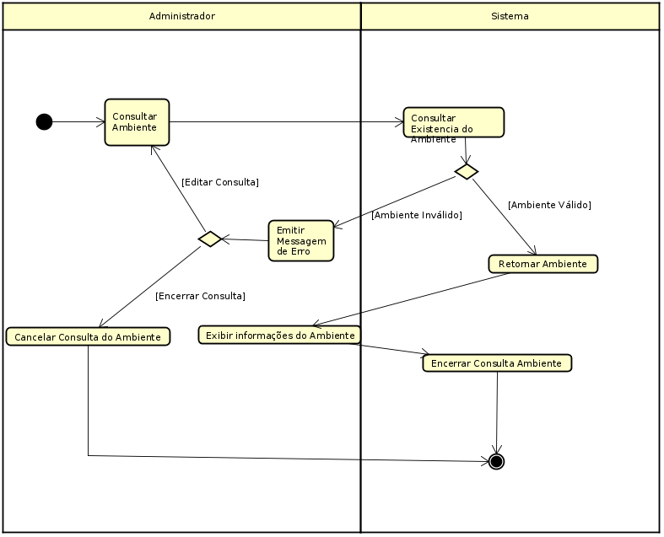

Figura 24 - Diagrama de Atividades Consultar Ambiente

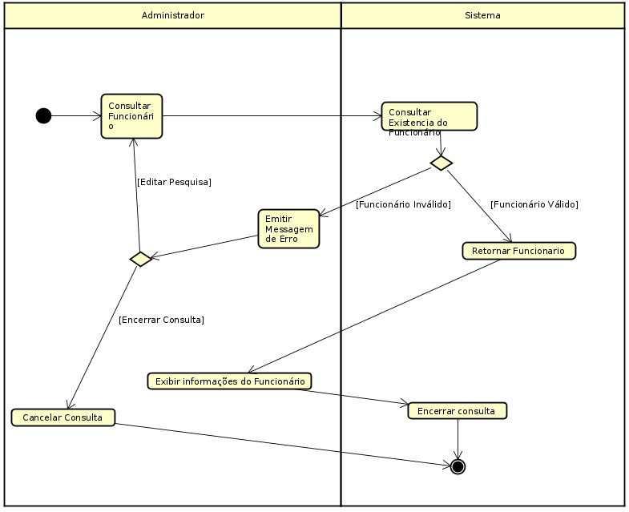

Figura 25 - Diagrama de Atividades Consultar Funcionario

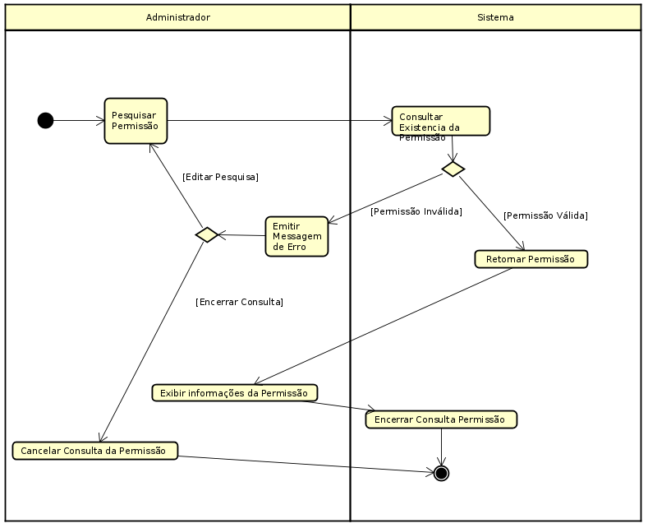

Figura 26 - Diagrama de Atividades Consultar Permissão

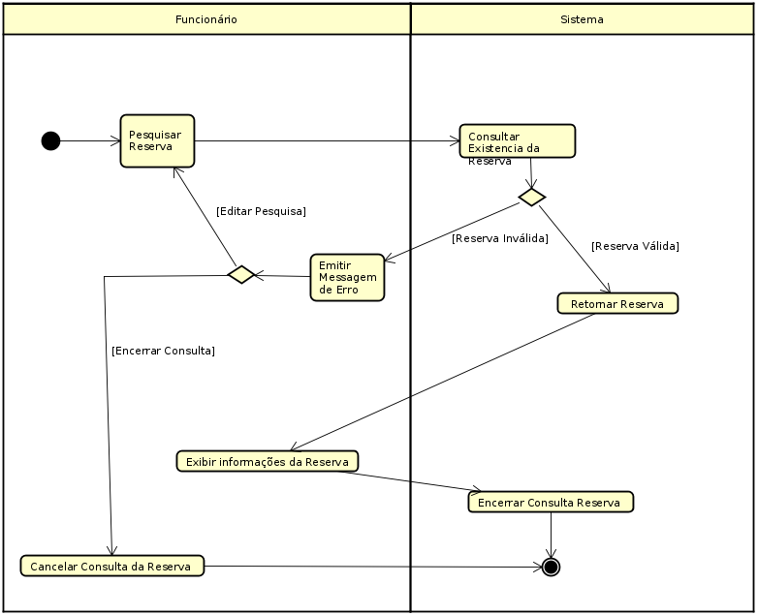

Figura 27 - Diagrama de Atividades Consultar Reservas

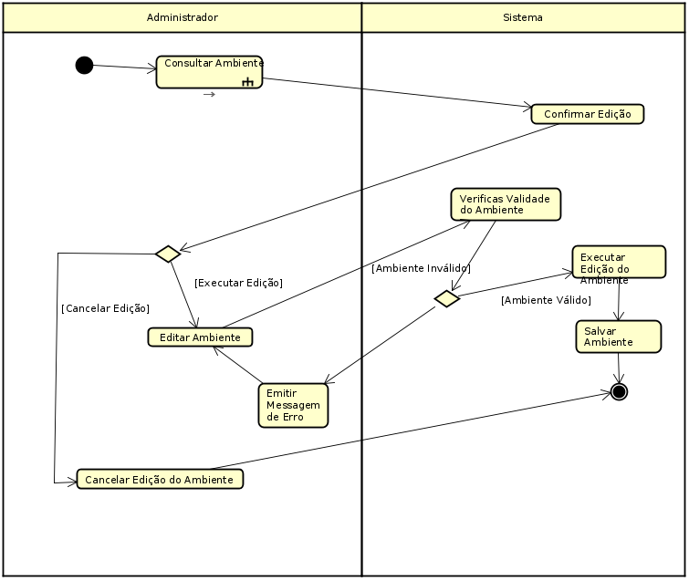

Figura 28 - Diagrama de Atividades Editar Ambiente

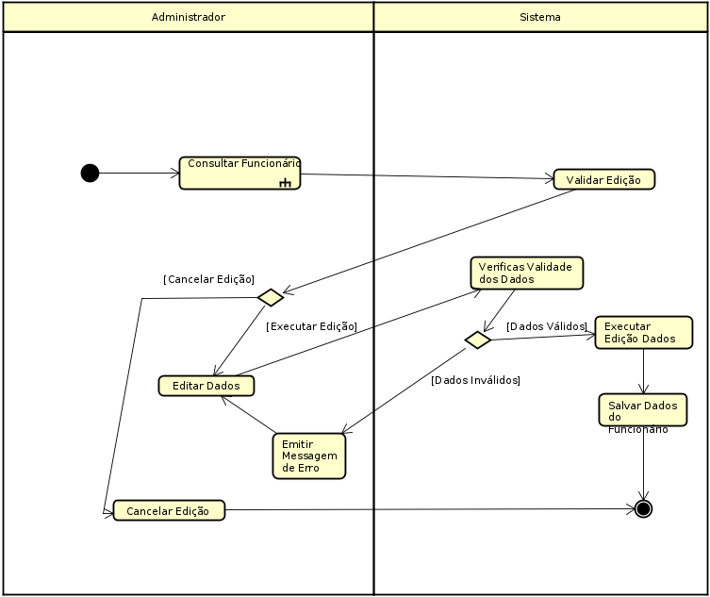

Figura 29 - Diagrama de Atividades Editar Funcionário

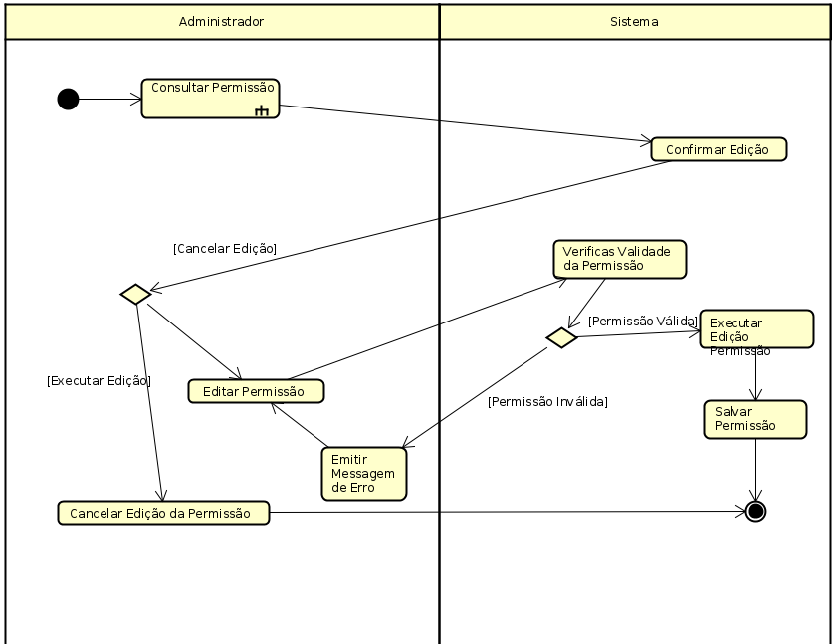

Figura 30 - Diagrama de Atividades Editar Permissão

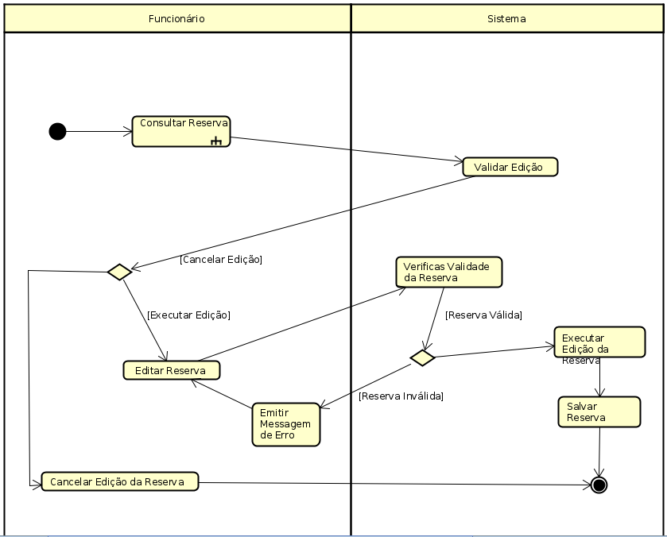

Figura 31 - Diagrama de Atividades Editar Reserva

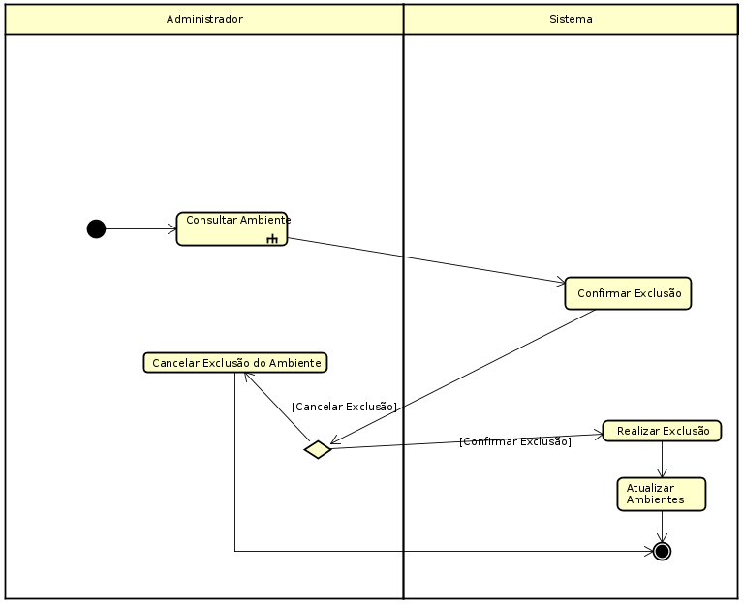

Figura 32 - Diagrama de Atividades Excluir Ambiente

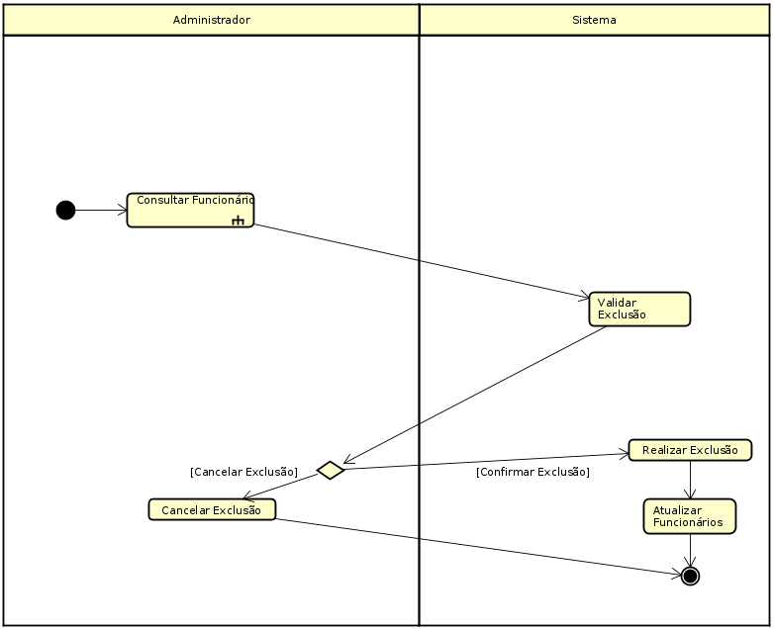

Figura 33 - Diagrama de Atividades Editar Funcionário

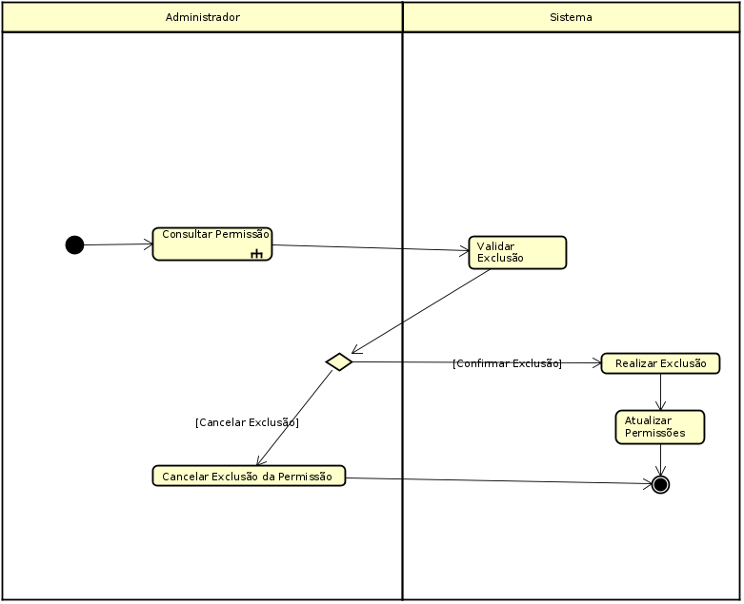

Figura 34 - Diagrama de Atividades Excluir Permissão

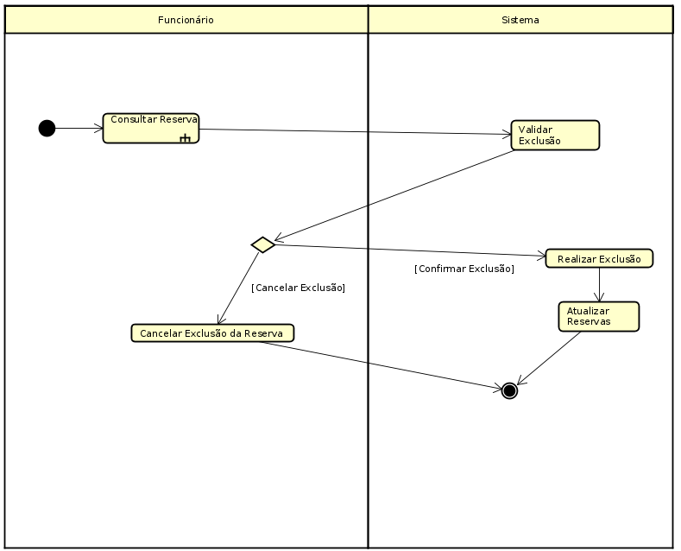

Figura 35 - Diagrama de Atividades Excluir Reserva

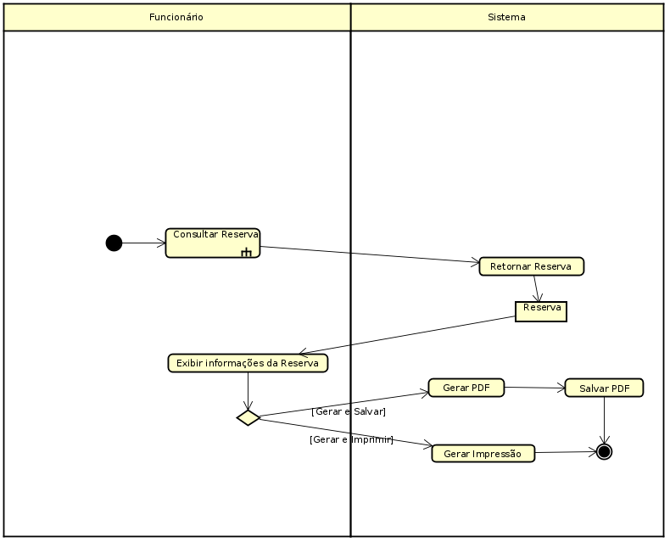

Figura 36 - Diagrama de Atividades Gerar Documento

# Implementação

## Protótipos de Telas

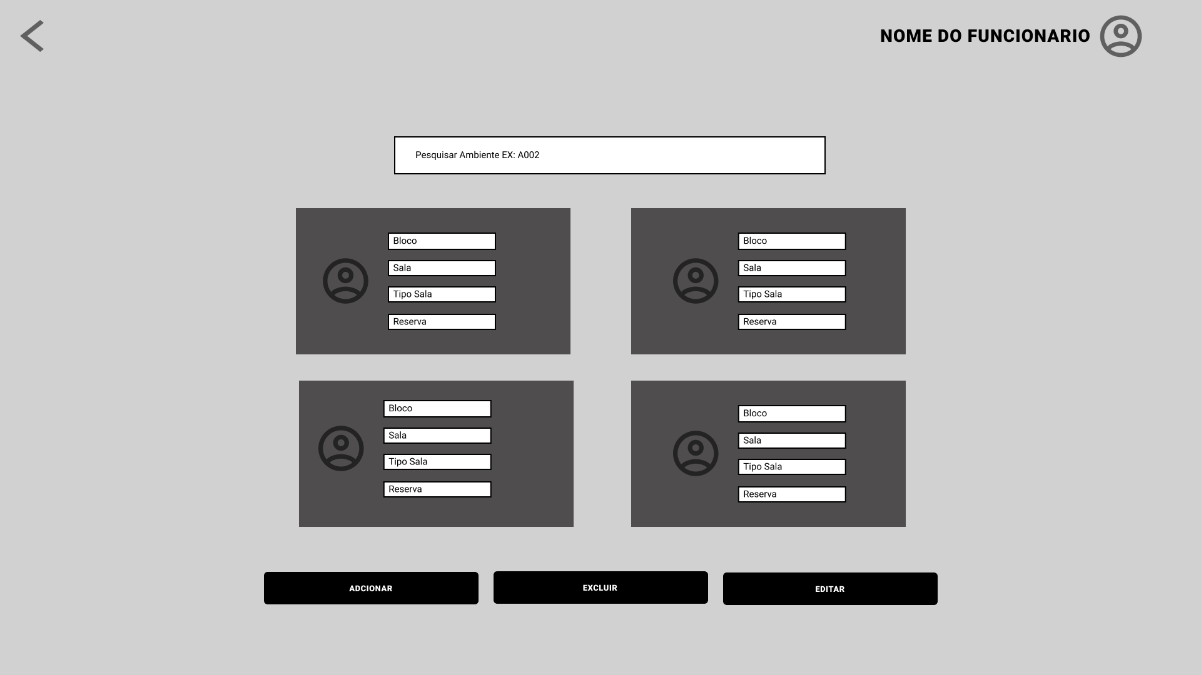

Figura 37 - Protótipo de tela Ambiente

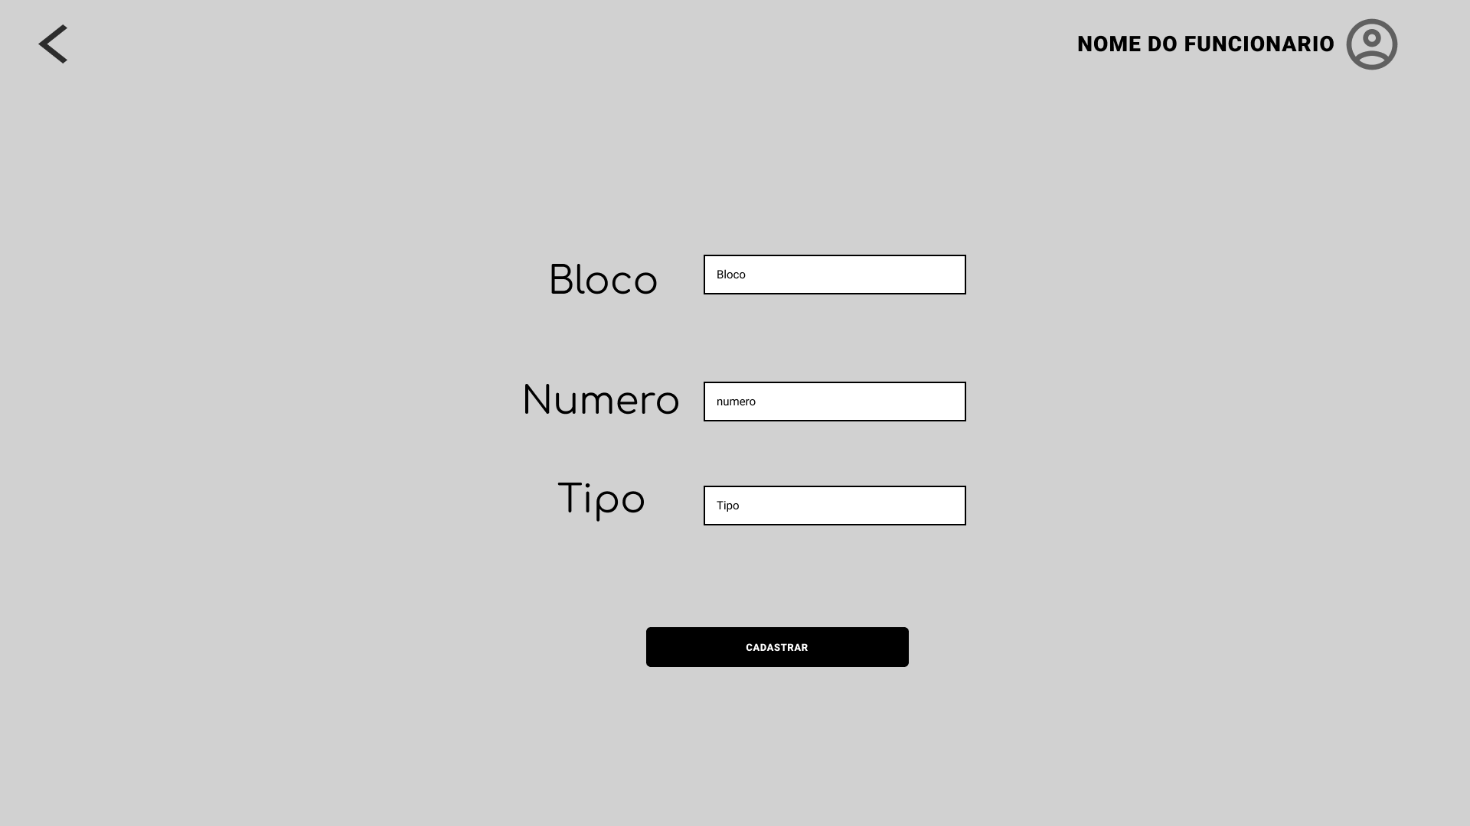

Figura 38 - Protótipo de tela Cadastro de Ambiente

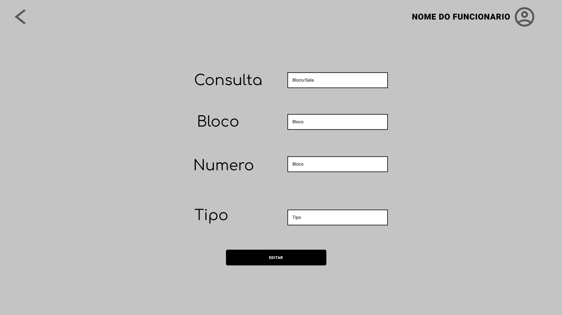

Figura 39 - Protótipo de tela Editar Ambiente

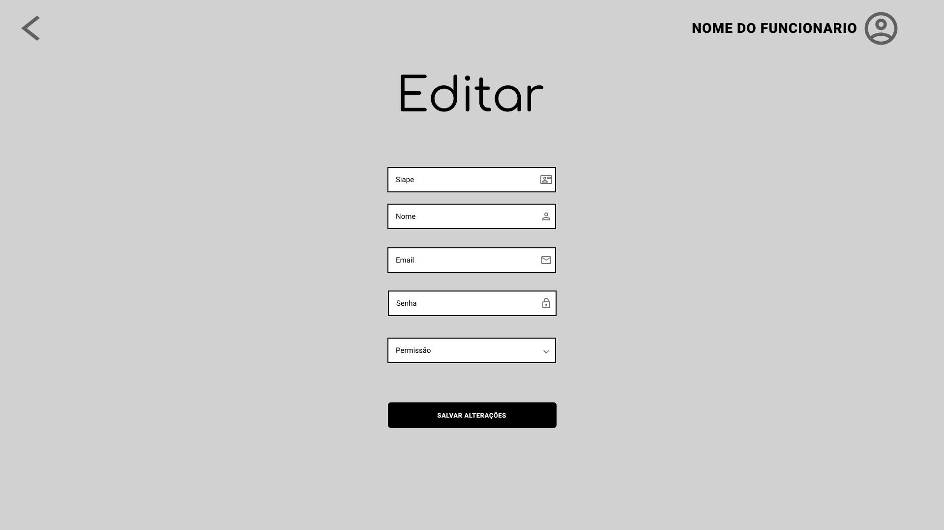

Figura 40 - Protótipo de tela Editar Servidor

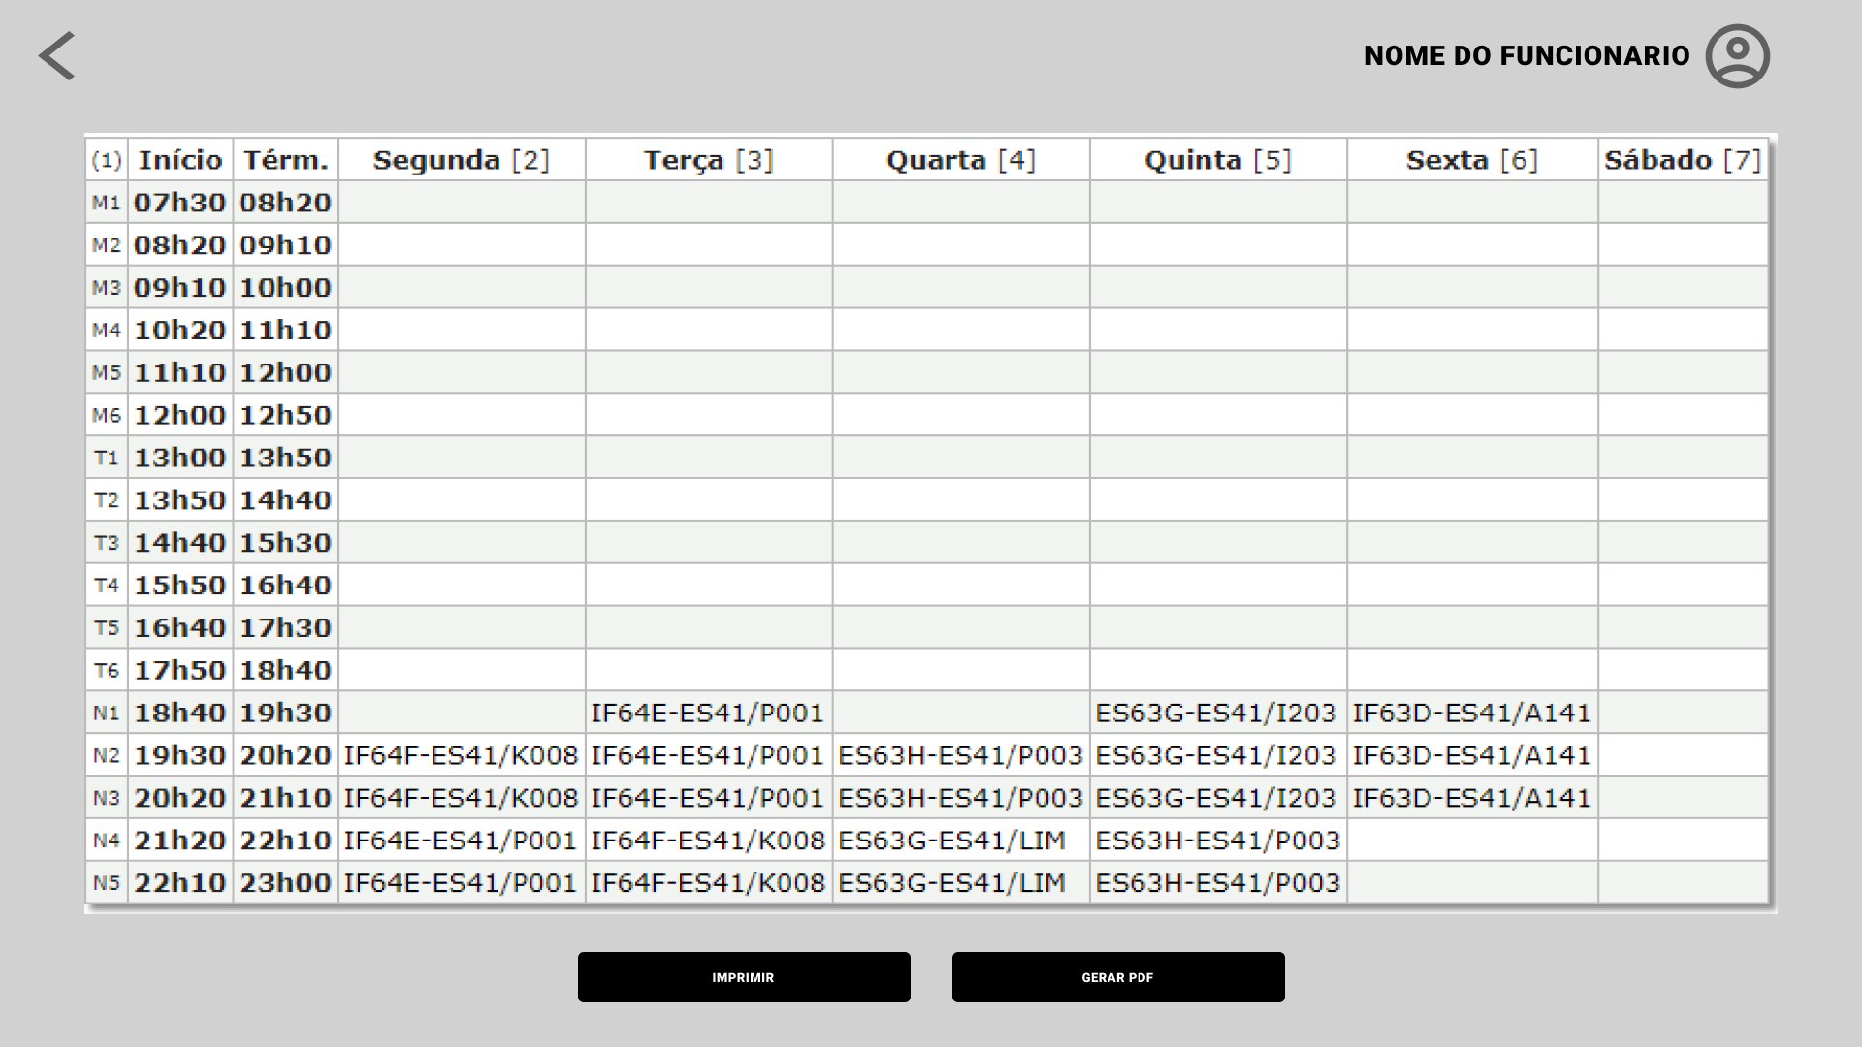

Figura 41 - Protótipo de tela Imprimir

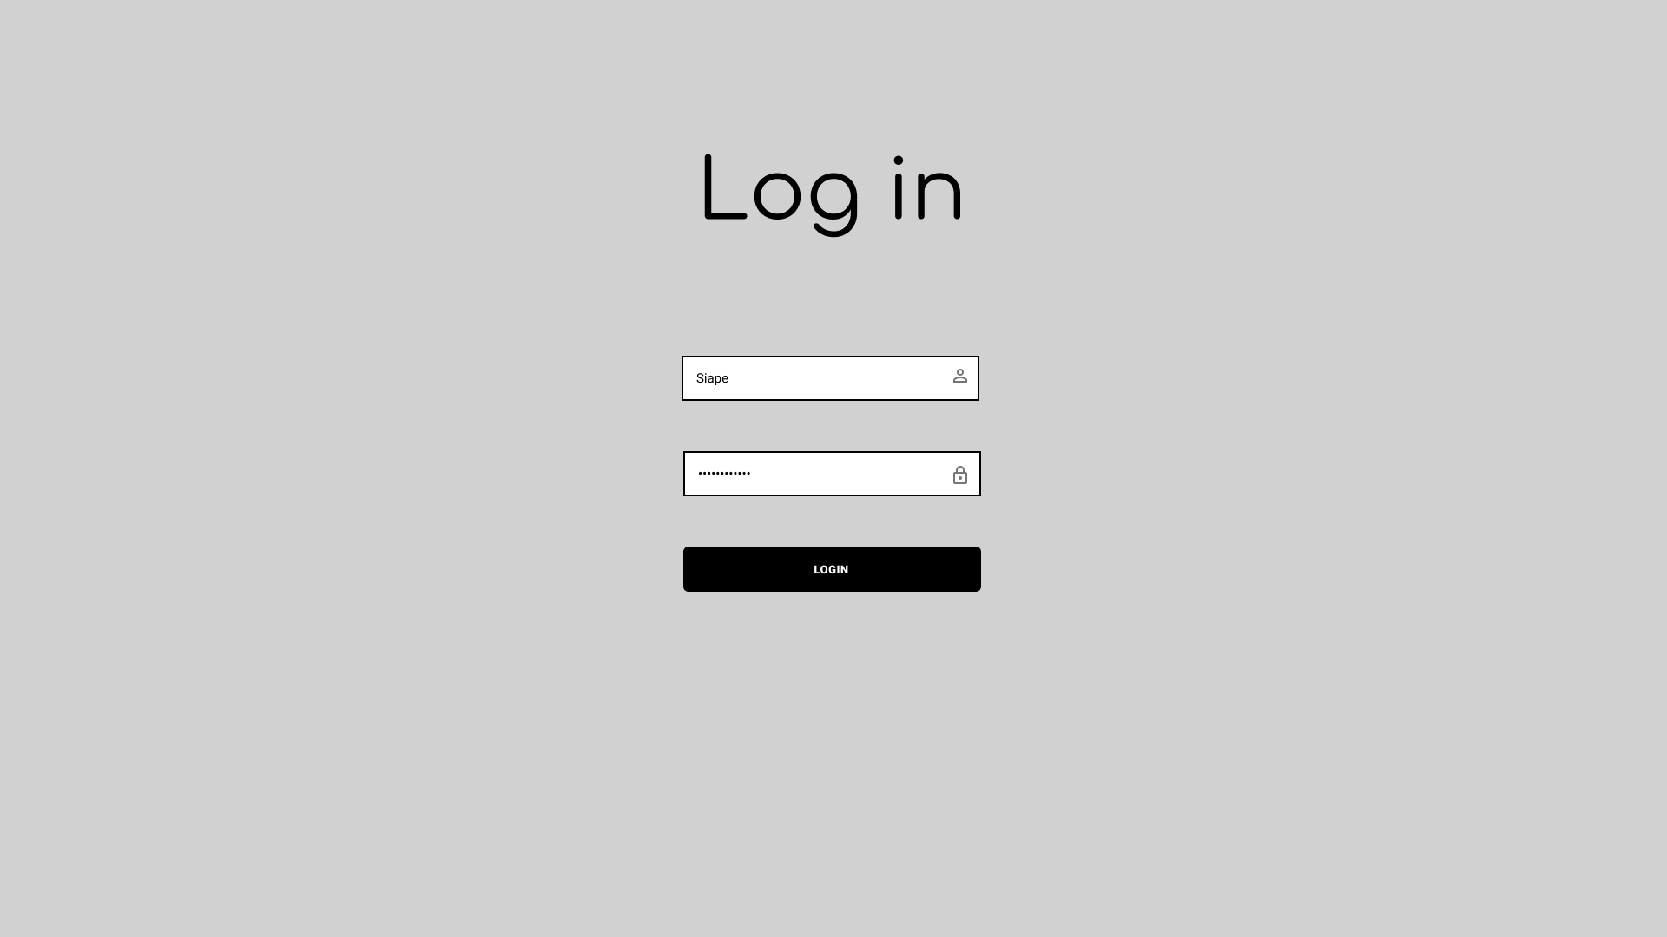

Figura 42 - Protótipo de tela Login

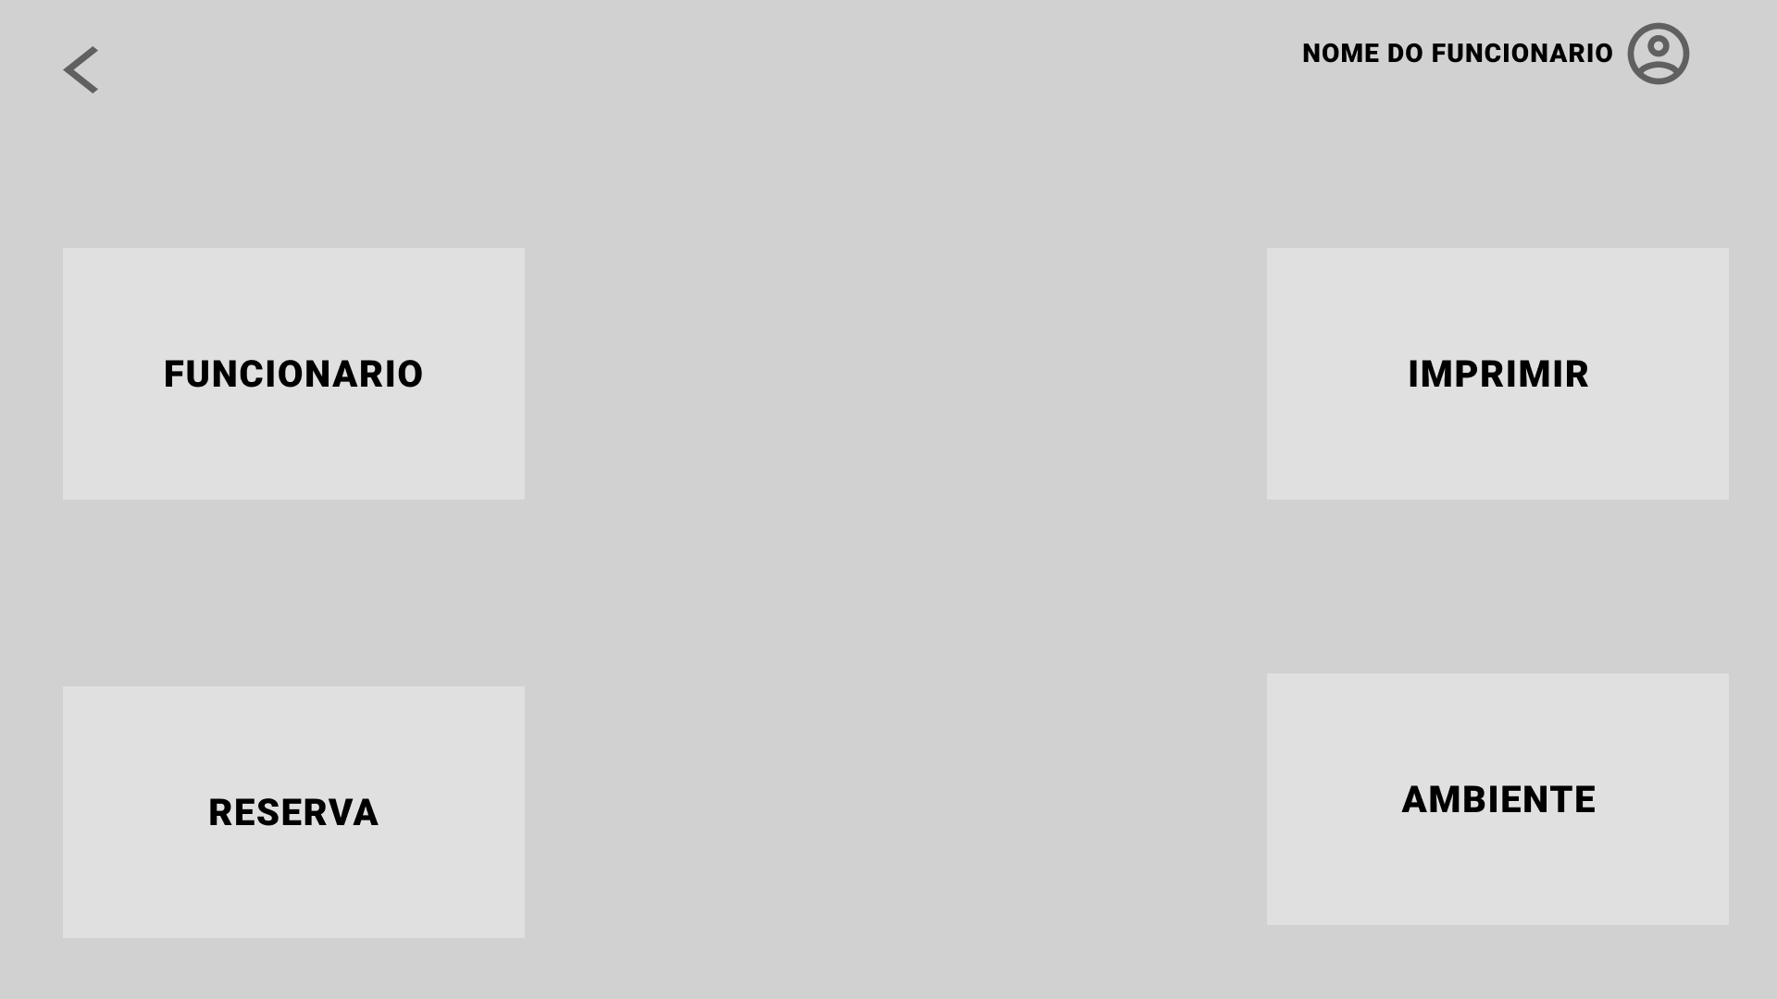

Figura 43 - Protótipo de tela Principal

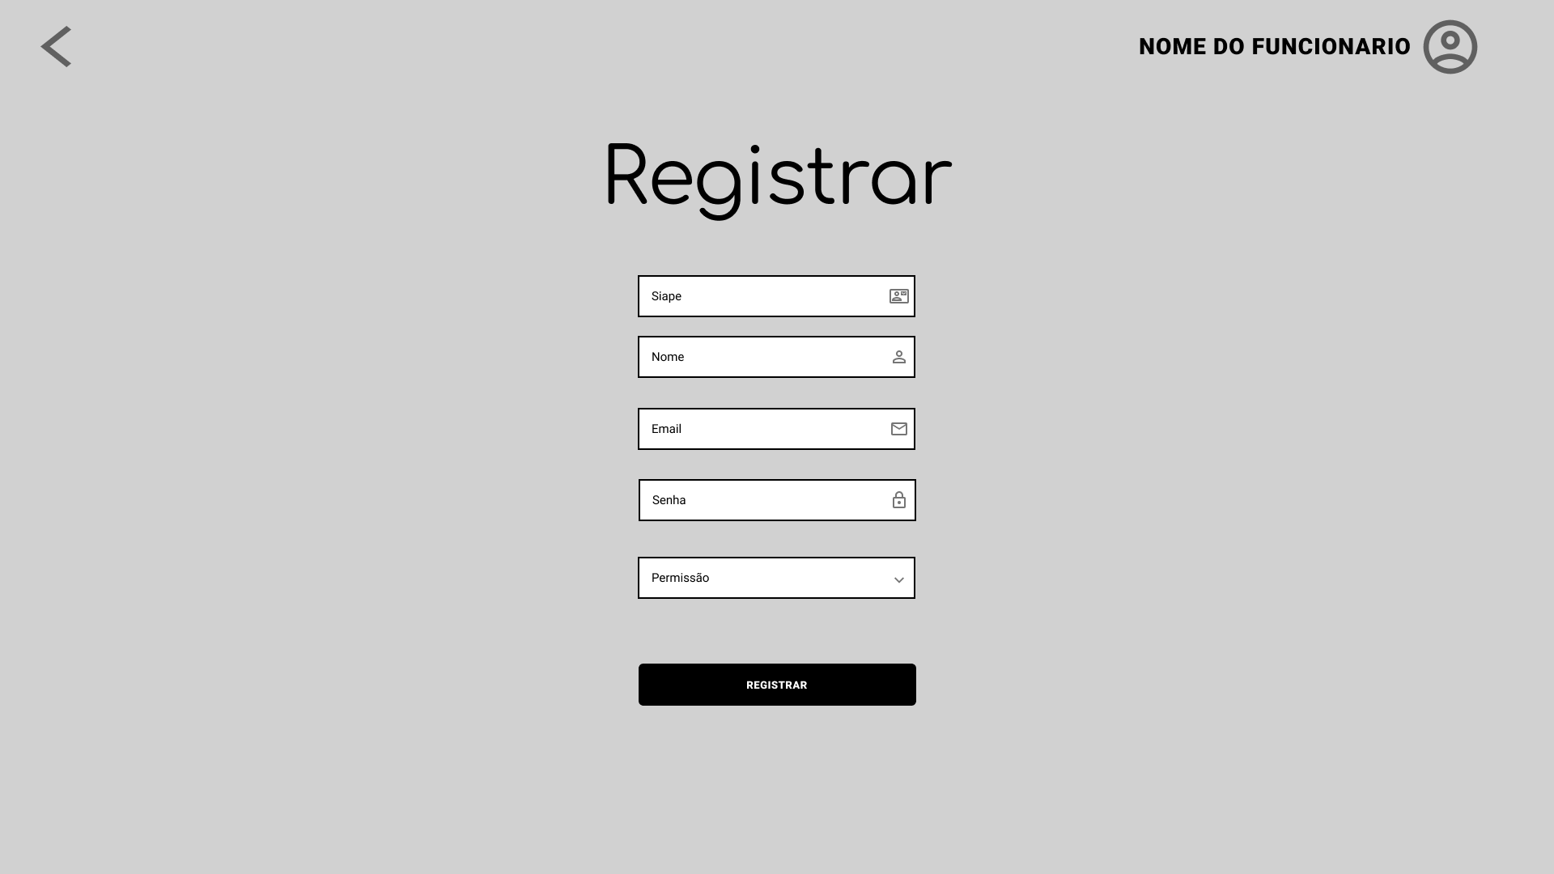

Figura 44 - Protótipo de tela Registrar Servidor

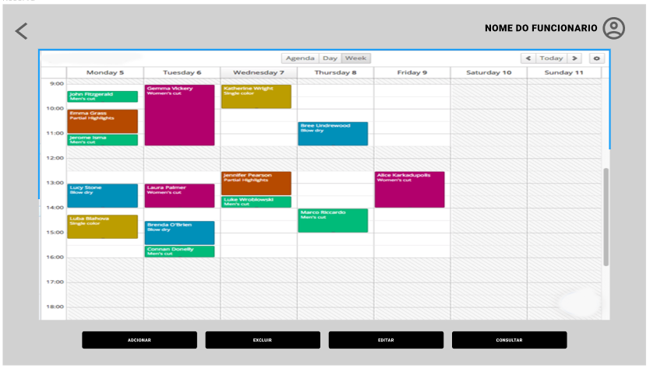

Figura 45 - Protótipo de tele Reservas

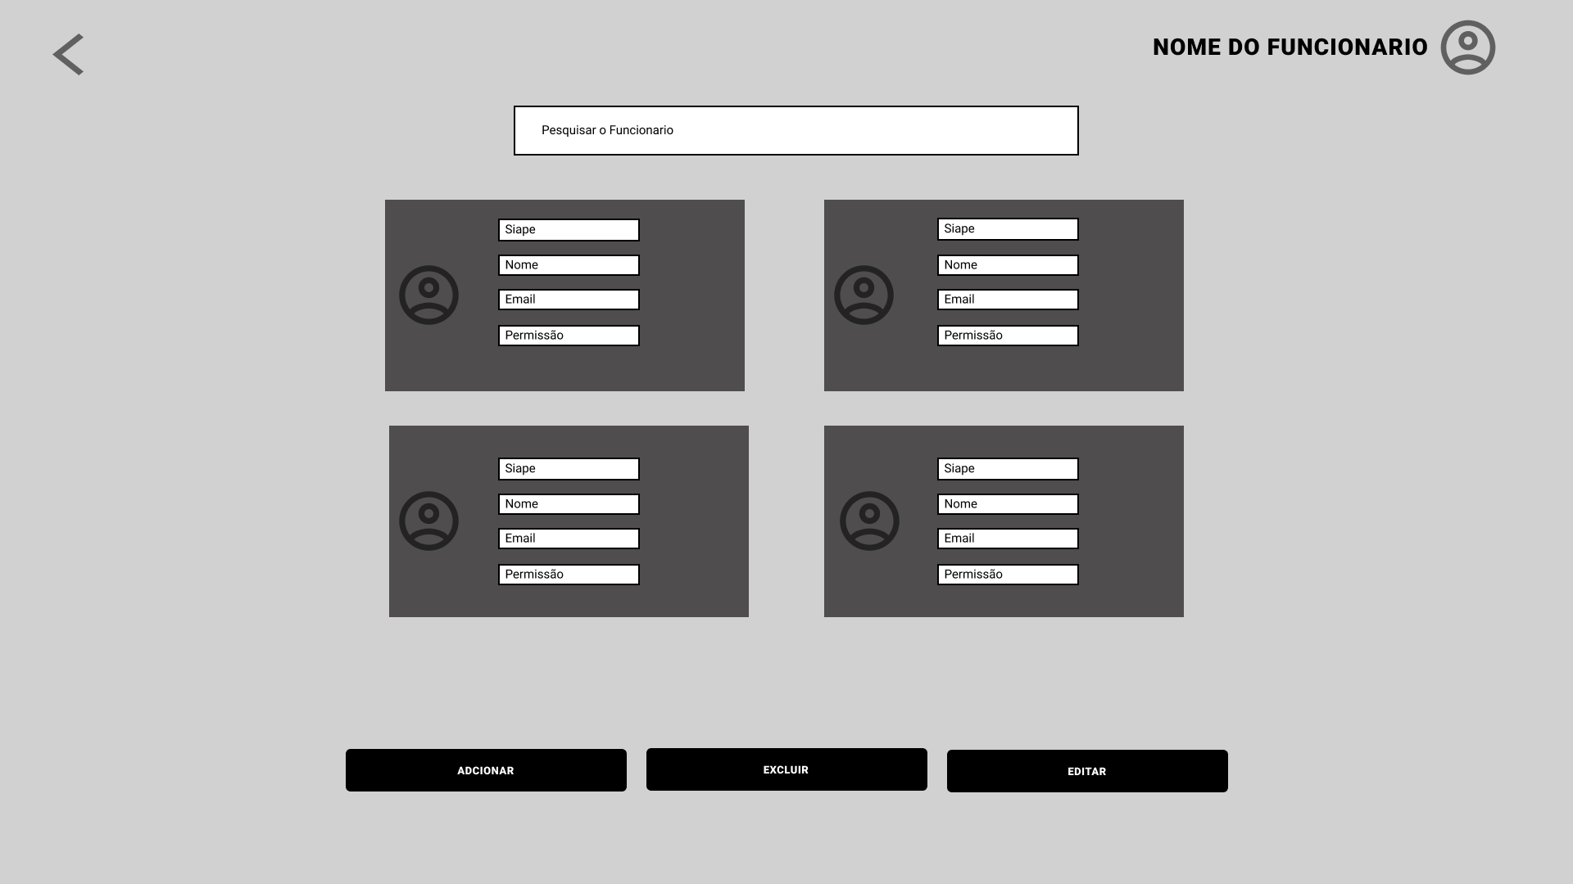

Figura 46 - Protótipo de tela Servidor

## Descrição do código

Descrever o sistema quanto ao código gerado. Explicar a organização dos arquivos, pacotes, classes ou quaisquer estruturas utilizadas no desenvolvimento do projeto, listando os componentes criados e sua estrutura. Use diagramas (Diagrama de Componentes, Diagrama de Pacotes) para ilustrar a implementação.

Descrever também convenções e padronizações para comentários no código, nomenclatura de classes, objetos, funções, etc. Se necessário, use exemplos.

# Considerações Finais

Apresentar e discutir os resultados obtidos e sua aplicabilidade. Abordar o que foi atingido e o que não foi, as limitações, possíveis integrações com outros projetos e continuação do sistema em trabalhos futuros.

# Bibliografia

Apresentar todas as obras (livros, artigos, Internet, revistas, etc...) utilizadas na elaboração da documentação e na implementação do projeto.